Notas de pesquisa—Página de Abertura

Fonte de Energia Alternativa:
Tarefa | Enfoque da Pesquisa
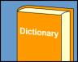 Vocabulário | 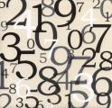 Relações Matemáticas
 Itens do Resumo |  Questões para Estudo
 | (depois de pesquisar, crie perguntas baseadas nas anotações)

Anotações de Pesquisa — Detalhes
História | Como funciona / Técnicos
Vantagens | Desvantagens

Endereços URL/Livros/Revistas
Selecione o número, nos menus suspensos acima, em sua seção de anotações, para corresponder ao recurso abaixo.

